

**администрация муниципального образования**

**«Вяземский муниципальный округ» смоленской области**

**ПОСТАНОВЛЕНИЕ**

**от 01.04.2025 № 602**

|  |
| --- |
| О внесении изменений в Схему размещения рекламных конструкций на территории муниципального образования «Вяземский район» Смоленской области |

В соответствии со статьей 19 Федерального закона от 13.03.2006 № 38-ФЗ «О рекламе», Положением о порядке размещения средств наружной рекламы на территории муниципального образования «Вяземский район» Смоленской области от 23.12.2009 № 68, Уставом муниципального образования «Вяземский муниципальный округ» Смоленской области, рассмотрев заявление общества с ограниченной ответственностью «Транском»,

Администрация муниципального образования «Вяземский муниципальный округ» Смоленской области **постановляет:**

1.Внести изменение в Схему размещения рекламных конструкций на территории муниципального образования «Вяземский район» Смоленской области, утвержденную постановлением Администрации муниципального образования «Вяземский район» Смоленской области от 03.09.2014 № 1233, (в редакции постановлений Администрации муниципального образования «Вяземский район» Смоленской области от 23.12.2015 № 2400, от 30.01.2019 № 170, от 20.11.2019 № 1904, от 23.06.2023 № 1126, от 17.08.2023 № 1487, от 08.07.2024 № 1180, от 10.02.2025 № 160), включив место под рекламно-информационную конструкцию в виде стелы размером 9000 х 3000 х 2000 мм, расположенную в районе д. 79 по ул. Сычевское шоссе, г. Вязьма, Вяземский муниципальный округ, Смоленская область, Российская Федерация, согласно приложению.

2. Опубликовать настоящее постановление в газете «Вяземский вестник» и разместить на сайте Администрации муниципального образования «Вяземский муниципальный округ» Смоленской области.

Глава муниципального образования

«Вяземский муниципальный округ»

Смоленской области  **О.М. Смоляков**

Приложение

к постановлению Администрации муниципального образования «Вяземский муниципальный округ» Смоленской области

**от 01.04.2025 № 602**

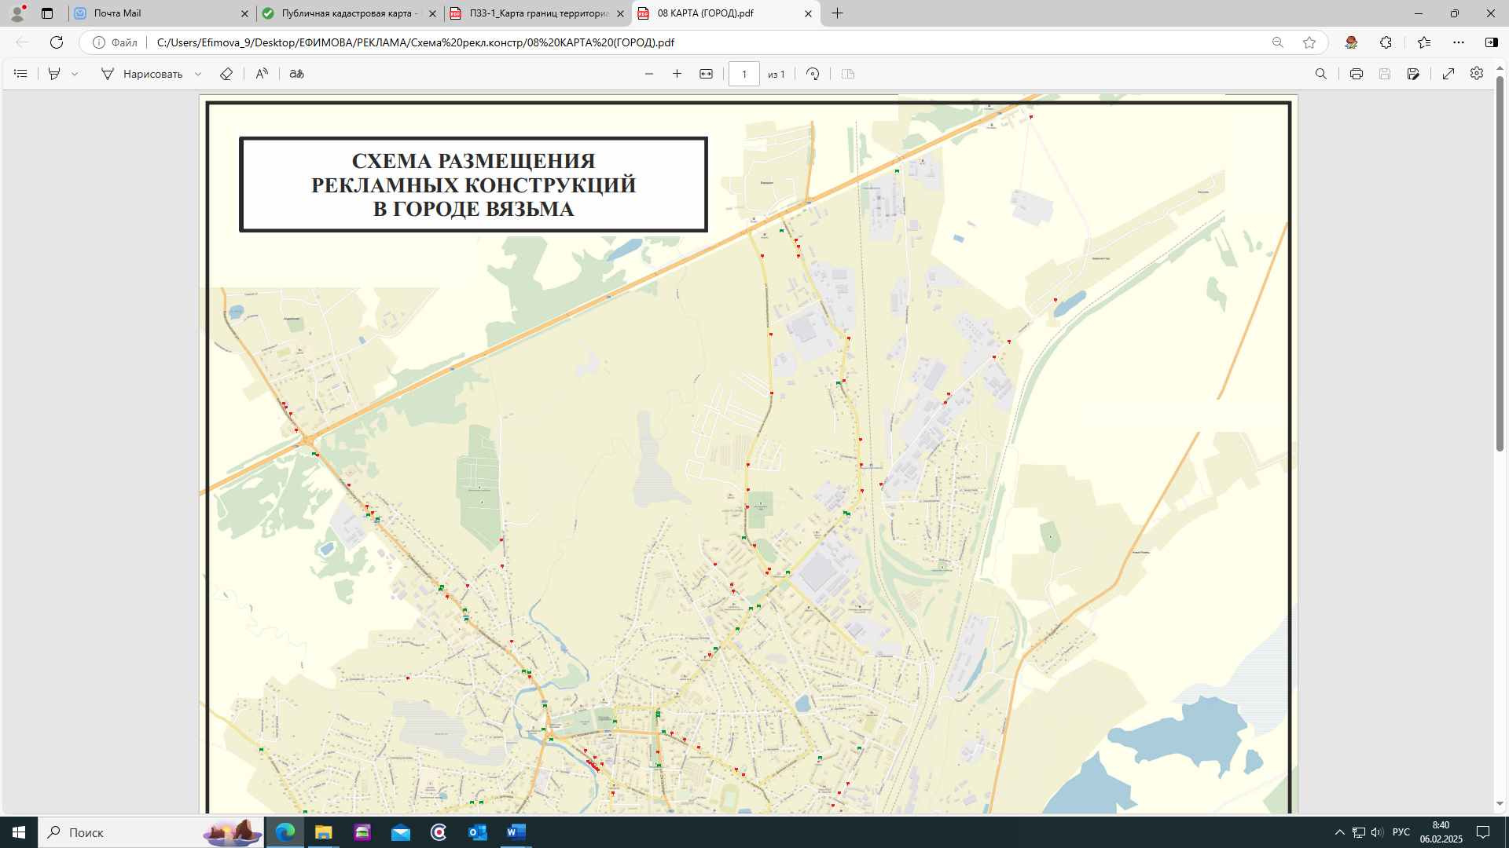





включаемое место под рекламно-информационную конструкцию (стелу) размером 6000х3000х2000 мм